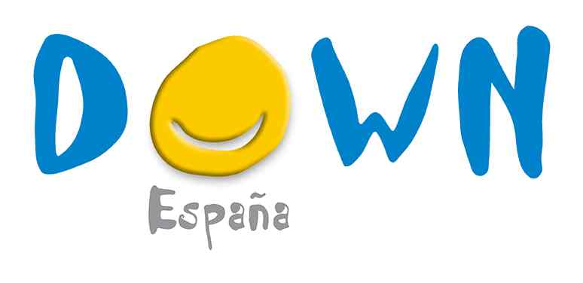

___________________________________________________________________
Nota de Prensa

DOWN ESPAÑA participa en un estudio internacional para determinar si las personas con síndrome de Down son más vulnerables al Covid-19

- Tanto DOWN ESPAÑA como la Federación Iberoamericana de Instituciones para el Síndrome de Down -FIADOWN-, de la que nuestra organización es miembro fundadora, se han dirigido a las familias en España y América Latina, pidiendo su colaboración para que reporten aquellos casos de familiares con síndrome de Down afectados por Covid-19.

- Se ha constituido en España una comisión de trabajo con el objetivo de contribuir a la detección de casos de personas con síndrome de Down que hayan sufrido la infección por Covid-19, para comprender mejor el riesgo y difundir las recomendaciones apropiadas para proteger a las personas con síndrome de Down contra el COVID-19.

(Madrid, 13 de abril del 2020) – ¿Son las personas con síndrome de Down más vulnerables a la pandemia de COVID-19? A esta cuestión tratará de responder un proyecto de investigación lanzado por la Sociedad Científica de Investigación sobre el Síndrome de Down, T21RS-Trisomy 21 Research Society. Tanto DOWN ESPAÑA como la Federación Iberoamericana de Instituciones para el Síndrome de Down -FIADOWN-, de la que nuestra organización es miembro fundadora, se han dirigido a las familias en España y América Latina, pidiendo su colaboración para que reporten aquellos casos de familiares con síndrome de Down afectados por Covid-19.

Hasta la fecha se sabe que el brote de coronavirus (COVID-19), catalogado como una pandemia por la Organización Mundial de la Salud (OMS), afecta especialmente a las personas mayores y a personas con enfermedades previas. Sin embargo, aún existen muchas incógnitas acerca de la posible vulnerabilidad de ciertos colectivos como las personas con discapacidad intelectual.

En concreto, las personas con síndrome de Down pueden tener algunos factores subyacentes que podrían afectar su respuesta y a los efectos adversos asociados a la infección por COVID-19. Esta población presenta alteraciones inmunitarias de diverso carácter y una mayor frecuencia de infecciones bacterianas y virásicas, muy en especial las respiratorias, además de frecuentes anomalías en la arquitectura del aparato respiratorio. Por desgracia, no se conocen el número de casos de infección por coronavirus ni su gravedad en la población con síndrome de Down, aunque sabemos que se están dando casos a distintas edades y con evoluciones diversas.

Es por ello que atendiendo a la iniciativa de la Trisomy 21 Research Society (T21RS) en Europa, Estados Unidos e Iberoamérica frente a la infección por el coronavirus, se ha constituido en España una comisión de trabajo (T21RS COVID-19) con el objetivo de contribuir a la detección de casos de personas con síndrome de Down que hayan sufrido la infección, para comprender mejor el riesgo y proporcionar las recomendaciones apropiadas para proteger a las personas con síndrome de Down contra el COVID-19.

La comisión T21RS COVID-19 ha diseñado e implementado una encuesta para familias y facultativos que llevaron o están llevando el caso. Además, en la T21RS los comités internacionales de investigación están realizando una revisión de la literatura más actual sobre los posibles factores de riesgo en estas personas, debido a sus comorbilidades.
Más que nunca, es importante garantizar que las personas vulnerables se mantengan a salvo y que se les ofrezca el mismo acceso a las pruebas y tratamientos que a cualquier otra persona.

Contacto: gerencia@sindromedown.net o info@t21rs.org

En el grupo de trabajo T21RS Covid-19 participan:
Andre Strydom, Presidente de la T21RS (King's College Londres)
Mara Dierssen, Ex Presidenta de la T21RS (Centro de Regulación Genómica, Barcelona)
Bill Mobley, Presidente Electo de la T21RS (Universidad de California, San Diego)
Elizabeth Fisher, Comité Pre-clínico T21RS (UCL Instituto de Neurología, Londres)
Eugene Yu, Comité Pre-clínico T21RS (Universidad de Buffalo, Universidad Estatal de New York)
Stephanie Sherman, Comité Clínico T21RS (Universidad Emory, Facultad de Medicina)
Alberto Costa, Comité Clínico T21RS (Case Western Reserve University, Facultad de Medicina)
Anne-Sophie Rebillat, Comité Ciencia y Sociedad T21RS (Instituto Jerôme Lejeune, Paris)
Maria Carmona-Iragui, Comité Ciencia y Sociedad T21RS (Hospital Sant Pau, Barcelona)
Sandra Guidi, Comité de Educación T21RS (Universidad de Bolonia)

Las organizaciones colaboradoras del proyecto en España e Iberoamérica son:
Centro Médico Barcelona Down de la Fundación Catalana Síndrome de Down (FCSD)
DOWN ESPAÑA
FIADOWN (Federación Iberoamericana de Instituciones para el síndrome de Down)
Fundación Iberoamericana DOWN 21
Hospital La Princesa, Madrid (Unidad de atención al adulto con SD)
Hospital del Mar. Instituto de Investigaciones Médicas IMIM, Barcelona
Research Programme on Biomedical Informatics of IMIM-UPF
Centro de Regulación Genómica, Barcelona
Hospital Niño Jesús, Madrid
Servicio de Neurología, Hospital de la Santa Creu i Sant Pau, Barcelona
Hospital Universitario 12 Octubre (AGCPSM), Madrid
Hospital Universitario Marqués de Valdecilla, Santander
Instituto Hispalense de pediatría de Sevill
Recomendaciones deT21RS para proteger a las personas con síndrome de Down contra el COVID-19:
1. Evitar la exposición, tanto como sea posible, a través del distanciamiento social. Todas las personas con síndrome de Down con problemas adicionales de salud significativos deben aislarse si es posible.
2. Asegurar el acceso equitativo a la atención médica y tratar a las personas con síndrome de Down de la misma manera que a todos los demás.
3. Si hay alguna duda sobre un cambio en la salud de una persona con síndrome de Down, busque asesoramiento médico de inmediato.

DOWN ESPAÑA agrupa a 90 instituciones de síndrome de Down de toda España, siendo la organización de referencia del síndrome de Down en nuestro país. Desde 1991, trabaja con el objetivo de asegurar la autonomía para la vida del colectivo. A través de sus programas y publicaciones de Atención Temprana, Salud, Educación, Empleo y Vida Independiente, ofrece apoyo a la persona con síndrome de Down en todas las áreas de su ciclo vital, consiguiendo su plena integración en la sociedad.
DOWN ESPAÑA ha recibido entre otros galardones la Cruz de Oro de la Orden Civil a la Solidaridad Social (2011) del Ministerio de Sanidad, Política Social e Igualdad; el Premio Infancia de la Comunidad de Madrid (2014); el Premio CERMI a la Mejor Trayectoria Asociativa (2010) y el Premio CERMI en la categoría Medios de Comunicación e Imagen Social de la Discapacidad (2013); el Premio a los Protagonistas de la Educación (2012) concedido por el grupo editorial Siena y el premio a la Mejor Organización de Apoyo a las Personas (2010) de la Fundación Tecnología y Salud. Premio OMC Campaña “Auténticos (2018) y la Orden del mérito policial con distintivo blanco de la Policía Nacional (2018)
DOWN ESPAÑA pertenece a asociaciones de ámbito internacional como la European Down Syndrome Association y Down Syndrome International; además es miembro fundador de la Federación Iberoamericana de Síndrome de Down (FIADOWN).

Más información:

Comunicación DOWN ESPAÑA

Beatriz Prieto Fernández

Tel: 609 286 024

comunicacion@sindromedown.net

Marta de la Fuente Villalaín

Tel: 608 743 359

prensa@sindromedown.net

